

Thông báo tiền lương cho nhân viên và biểu mẫu giải thích về Tuyên ngôn Quyền lợi của Công nhân đóng gói thịt
Các chủ lao động trong ngành đóng gói thịt và chế biến gia cầm có trách nhiệm cung cấp thông tin trong biểu mẫu này cho từng nhân viên bằng ngôn ngữ mẹ đẻ của họ ngay khi bắt đầu làm việc.
Thông tin này phải được cung cấp bằng văn bản và cũng phải được giải thích trực tiếp cho từng nhân viên vào thời điểm họ bắt đầu công việc. Để biết thêm thông tin về các yêu cầu này, vui lòng tham khảo Bộ luật Minnesota Statutes 179.86 và trang web dli.mn.gov/packinghouse.

1. Nhân viên: | Địa chỉ:
Số điện thoại: | Địa chỉ email:
Ngôn ngữ mẹ đẻ của nhân viên:
Ngày bắt đầu làm việc: | Giờ làm việc:
Mô tả công việc:
Các mối nguy nghề nghiệp đã biết trong công việc:
Tên, số điện thoại và số hợp đồng bảo hiểm bồi thường lao động:
2. Tên pháp lý của chủ lao động: | Địa chỉ trụ sở chính/nơi kinh doanh chính:
Số điện thoại: | Địa chỉ email:
Tên giao dịch của chủ lao động (nếu khác):
Địa chỉ gửi thư (nếu khác):
3. Tình trạng việc làm (được miễn hay không được miễn):
- Nhân viên được miễn khỏi: ☐ Mức lương tối thiểu ☐ Làm thêm giờ ☐ Các điều khoản khác theo Bộ luật Minnesota 177
Cơ sở pháp lý cho việc miễn trừ:
- Nhân viên không được miễn trừ (được hưởng lương làm thêm giờ, mức lương tối thiểu và các quyền bảo vệ khác theo Bộ luật Minnesota 177)
4. Mức lương hoặc các mức lương
Trả lương theo: Giờ ☐ Ca ☐ Ngày ☐ | Tuần ☐ Lương cố định ☐ Sản phẩm ☐ Hoa hồng ☐ Phương thức khác ☐
Làm thêm giờ được tính sau: giờ
Các khoản trợ cấp được yêu cầu:
$ Trợ cấp ăn uống (tối đa = 60% của một giờ lương tối thiểu dành cho người lớn mỗi bữa ăn)
$ Trợ cấp chỗ ở (tối đa = 75% của một giờ lương tối thiểu dành cho người lớn mỗi ngày) (hoặc giá trị thị trường hợp lý)
5. Các phúc lợi nghỉ phép có sẵn:
- Nghỉ ốm ☐ Nghỉ phép có lương ☐ Thời gian nghỉ khác có lương
Cách tích lũy phúc lợi: Số giờ hoặc số ngày
theo ☐ Năm ☐ Tháng ☐ Mỗi kỳ trả lương ☐ Theo số giờ làm việc

Chính sách nghỉ phép/Điều khoản sử dụng:
6. Các khoản khấu trừ có thể được trừ vào lương của nhân viên và số tiền:
7. Số ngày trong kỳ trả lương: |  | Ngày trả lương định kỳ:
Ngày nhân viên sẽ nhận khoản lương đầu tiên đã kiếm được:
8. Thông tin khác liên quan đến vị trí này:
Tôi, nhân viên, đã nhận được một bản sao của thông báo này: Có ☐ Không
Tên người đại diện chủ lao động (chữ in) | Ngày | Tên nhân viên (chữ in) | Ngày
Chữ ký của người đại diện chủ lao động | Ngày | Chữ ký của nhân viên | Ngày

Quyền lợi của bạn với tư cách là công nhân đóng gói thịt hoặc chế biến gia cầm
- Bạn có quyền tổ chức và thương lượng tập thể. Bạn cũng có quyền không tham gia tổ chức và thương lượng tập thể. Để biết thêm thông tin, vui lòng liên hệ Ủy ban Quan hệ Lao động Quốc gia theo số 612-348-1757.
- Bạn có quyền được làm việc trong môi trường an toàn. Để biết thêm thông tin, vui lòng liên hệ Cơ quan Tuân thủ OSHA Minnesota theo số 651-284-5050 hoặc email osha.compliance@state.mn.us.
- Bạn có quyền không bị phân biệt đối xử tại nơi làm việc dựa trên chủng tộc, màu da, tín ngưỡng, tôn giáo, nguồn gốc quốc gia, giới tính, tình trạng hôn nhân, khuyết tật, tình trạng nhận trợ cấp công, tuổi tác, xu hướng tính dục, bản dạng giới, tình trạng gia đình và hoạt động của ủy ban nhân quyền địa phương. Để biết thêm thông tin, vui lòng liên hệ Sở Nhân quyền Minnesota theo số 833-454-0148.
- Nếu chủ lao động của bạn được yêu cầu có bảo hiểm bồi thường lao động, bạn có quyền nhận sự hỗ trợ từ bảo hiểm đó để chi trả cho tai nạn hoặc chấn thương tại nơi làm việc. Để biết thêm thông tin, vui lòng liên hệ Văn phòng Thanh tra Bồi thường Lao động theo số 651-284-5013 hoặc email dli.ombudsman@state.mn.us.
Đối với bất kỳ câu hỏi hoặc mối quan ngại nào khác mà bạn có với tư cách là công nhân đóng gói thịt hoặc chế biến gia cầm tại Minnesota, vui lòng liên hệ Ban Tiêu chuẩn Lao động của Sở Lao động và Công nghiệp Minnesota theo số
651-284-5075 hoặc email dli.laborstandards@state.mn.us.

Tài liệu này chứa thông tin quan trọng về công việc của bạn. Hãy đánh dấu vào ô bên trái để nhận thông tin này bằng ngôn ngữ này.
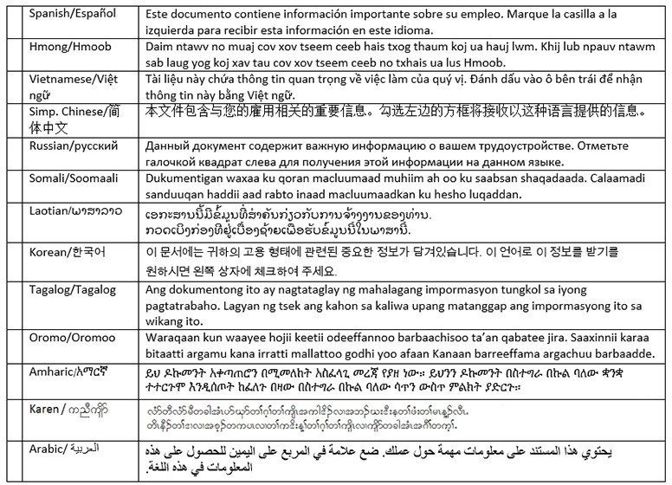

Các nhà cung cấp dịch vụ dịch thuật được phê duyệt bởi Sở Hành chính Minnesota

Betmar Languages, Inc. | The Bridge World Language Center, Inc. | Fox Translation Services
6260 Hwy. 65 N.E. | 110 Second Street S., #308 | 1152 Mae Street, #122
Minneapolis, MN 55432 | Waite Park, MN 56387 | Hummelstown, PA 17033
763-572-9711 | 320-259-9239 | 866-369-1646 hoặc 407-733-3720
best@betmar.com | mini@bridgelanguage.com | dina@foxfoxcasemanagement.com
Global Translation and | Latin American Translators Network, Inc. | Latitude Prime, LLC
Interpreter | 1720 Peachtree Street N.W., #532 | 80 S. Eighth Street, #900
913 E. Franklin Ave., #206 | Atlanta, GA 30309 | Minneapolis, MN 55402
Minneapolis, MN 55404 | 800-943-5286, ext. 8641, translations@latn.com | 888-341-9080, máy lẻ 501
612-722-1244 | 800-943-5286, ext. 8620, idenis@latn.com | elle@latitude.com
sandor@globaltranslations.com
Lingualinx Language Solutions, | Prisma International, Inc. | Swits, LTD
Inc. | 1128 Harmon Place, #310 | 110 S. Third Street
433 River Street, #6001 | Minneapolis, MN 55403 | Delavan, WI 53115
Troy, NY 12180 | 612-349-3111 | 262-740-2590
518-388-9000 | jromano@prisma.com | translations@swits.us
abartlett@lingualinx.com

